**电力系统分析 等值电路与标幺制作业**

1. 某一电路中安装一台（额定参数为，）的电抗器，现在用另一台电抗器（，）来代替，若须使代替前后电路的电抗保持不变，问应该选电抗器的百分比是多少？

**答案：**4%

**详细答案：**



1. 变压器的额定容量是，变比是kV，高压及低压绕组的电抗分别为和，试求：
2. 折合到高压边和低压边变压器电抗的有名值。
3. 折合到高压边和低压边变压器的电抗标幺值。（取其额定参数未基值）

**答案：**

（1）

（2）

**详细答案：**



1. 折合到高压边有名值：



折合到低压边有名值：



1. 折合到高压边标幺值：



折合到低压边标幺值：



1. 已知发电机，，超暂态电抗，超暂态电势，电抗器，，，求等值电路总阻抗及发电机超暂态电势（相电势）。
2. 用有名值计算；
3. 用标幺值计算（选取基值，）。

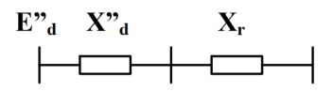

**答案：**

1. 有名值：
2. 标幺值：

**详细答案：**

1. 计算有名值：









1. 计算标幺值：









1. 系统接线如下图所示，已知各元件参数如下。

发电机G：，，；

变压器T-1：，，；

变压器T-2、T-3：，，；

线路L：，；

电抗器R：，，。

选取容量基值。

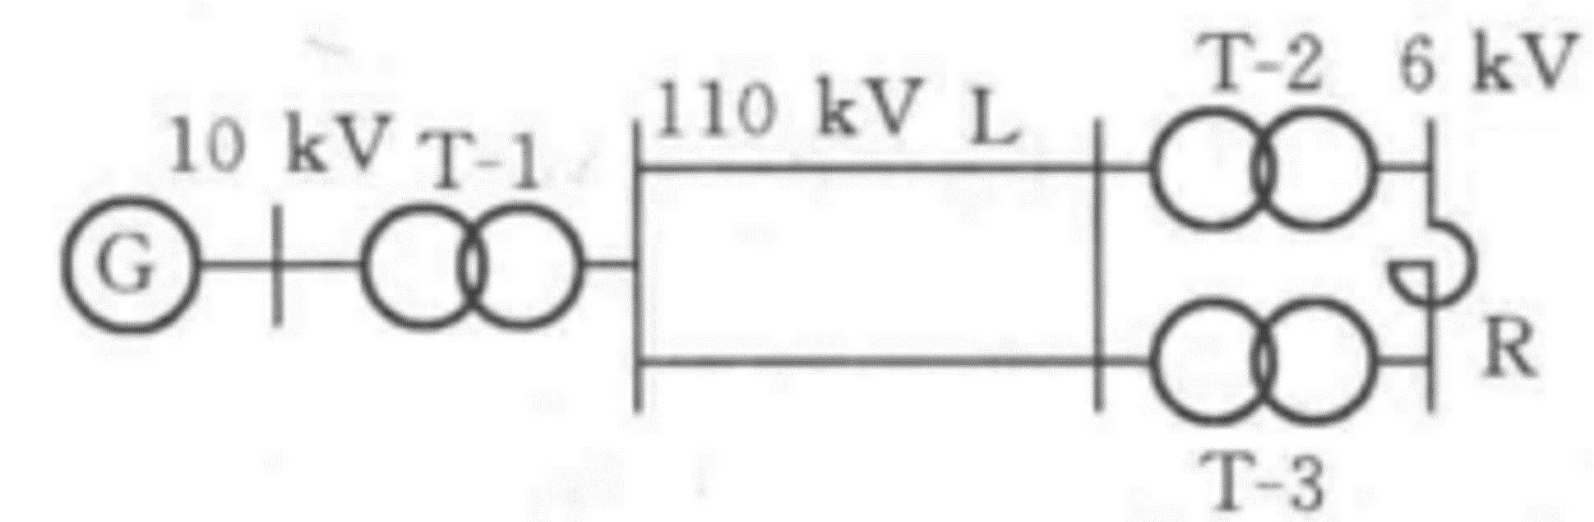

1. 试作不含磁耦合关系的等值电路并计算其标幺值参数；
2. 若选各级电压的额定电压作为基准电压（10kV, 110kV, 6kV），试作含理想变压器的等值电路并计算其参数的标幺值；
3. 各电压级均选平均额定电压作为基准电压，并近似地认为各元件的额定电压等于平均额定电压，重作等值电路并计算其参数标幺值。

**答案：**

（1）

（2）



（3）

**详细答案：**

1. 选择10kV等级电网电压基值

则110 kV等级电网电压基值：



6 kV等级电网电压基值：













等值电路如下图所示：

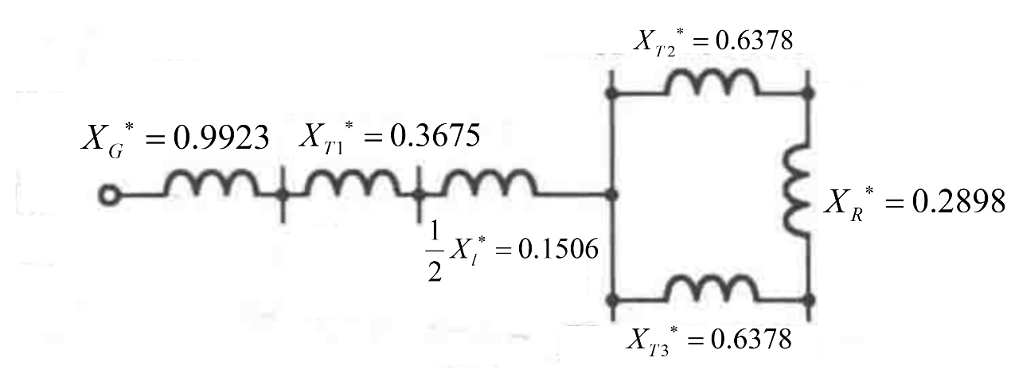

1. 依照题意选择：















等值电路如下图所示：

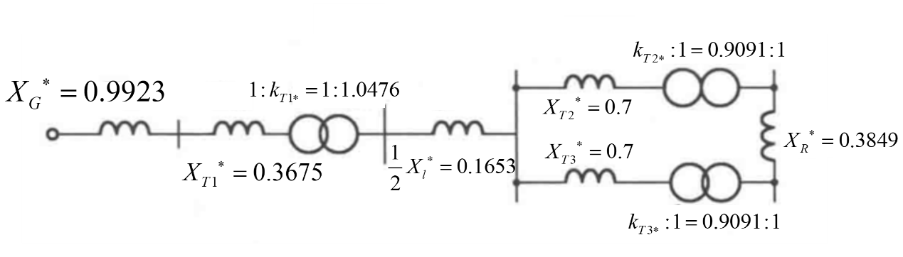

1. 依照题意选择：











等值电路如下图所示：

